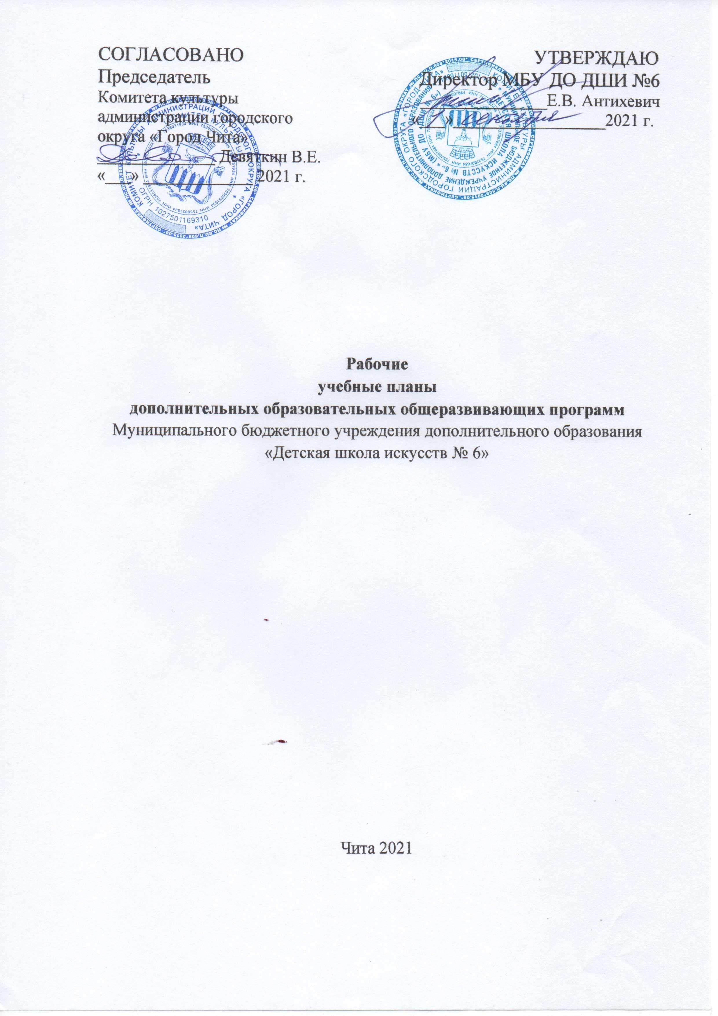

Учебный план
для дополнительной образовательной общеразвивающей программы
в области музыкального искусства*
(отделение фортепиано)
Возраст детей – 7(8) - 11(12)
Срок реализации – 4 года
№ п/п | Наименование предметной области/учебного предмета | Год обучения (классы), количество аудиторных часов в неделю |  |  |  | Промежуточная и итоговая аттестация (годы обучения, классы)
 |  | I | II | III | IV**
1. | Учебные предметы исполнительской подготовки: | 4,5 | 4,5 | 4,5 | 4,5
1.1. | Специальность | 2 | 2 | 2 | 2 | I, II,III,IV
1.2. | Ансамбль | 1 | 1 | 1 | 1 | IV
1.3. | Музицирование*** | 0,5 | 0,5 | 0,5 | 0,5 | -
1.4. | Хор | 1 | 1 | 1 | 1 | -
2. | Учебный предмет историко-теоретической подготовки: | 2,5 | 2,5 | 2,5 | 2,5
2.1. | Сольфеджио | 1,5 | 1,5 | 1,5 | 1,5 | IV
2.2. | Музыкальная литература | - | 1 | 1 | 1 | -
2.3. | Слушание музыки | 1 | - | - | - | -
3. | Учебный предмет  по выбору | 0,5 | 0,5 | 1,5 | 1,5
3.1. | Электрическое пианино (синтезатор) | 0,5 | 0,5 | 0,5 | 0,5 | IV
3.2. | Аккомпанемент | - | - | 1 | 1 | III, IV
 | Всего: | 7,5 | 7,5 | 8,5 | 8,5

Примечание:
*Школа в пределах имеющих средств может расширить перечень предметов и увеличить количество часов указанных дисциплин.
**Выпускники 4 класса считаются окончившими курс образовательного учреждения с дальнейшим переходом на предпрофессиональное образовательное обучение.
***Музицирование предполагает чтение с листа, транспонирование, подбор на слух. Предполагается выбор предметов «Ансамбль» или «Музицирование», в зависимости от подготовки и уровня образования учащегося

- Старшими классами следует считать 1,2,3,4 классы.
- Количественный состав групп по сольфеджио, слушанию музыки, музыкальной литературе, в среднем 6 человек. Количественный состав групп по хору в среднем 7-9 человек, по оркестру – 5-6 человек, по другим формам коллективного музицирование – от 2 человек.
- Помимо занятий в оркестре, хоре, ансамбле 1 раз в месяц проводятся 2-часовые сводные занятия оркестра и отдельно младшего и старшего хоров или по 0,5 часа 4 раза в месяц.
- В пределах имеющих средств школа может предусматривать репетиционные, консультационные часы для подготовки общешкольных, городских, областных, региональных, международных конкурсов, для подготовки общешкольных концертов и других мероприятий.
- Помимо преподавательских часов, указанных в учебном плане, необходимо предусмотреть:
- преподавательские часы для проведения сводных занятий оркестра, хоров (по 2 часа в месяц);
- концертмейстерские часы.

Учебный план
для дополнительной образовательной общеразвивающей программы
в области музыкального искусства*
(отделение народных инструментов)
Возраст детей – 8(9) - 11(12)
Срок реализации – 4 года
№ п/п | Наименование предметной области/учебного предмета | Год обучения (классы), количество аудиторных часов в неделю |  |  |  | Промежуточная и итоговая аттестация (годы обучения, классы)
 |  | I | II | III | IV**
1. | Учебные предметы исполнительской подготовки: | 3,5 | 3,5 | 4 | 4
1.1. | Специальность | 2 | 2 | 2 | 2 | I, II,III,IV
1.2. | Ансамбль | 0,5 | 0,5 | 1 | 1 | IV
1.3. | Хор*** | 1 | (1) | (1) | (1) | -
2. | Учебный предмет историко-теоретической подготовки: | 2,5 | 2,5 | 2,5 | 2,5
2.1. | Сольфеджио | 1,5 | 1,5 | 1,5 | 1,5 | IV
2.2. | Музыкальная литература | - | 1 | 1 | 1 | Зачёт
2.3. | Слушание музыки | 1 | - | - | - | -
3. | Учебный предмет  по выбору | 2 | 2 | 3 | 3
3.1. | Коллективное музицирование (оркестр) | 1 | 1 | 1 | 1 | -
3.2. | Дополнительный инструмент  (родственный инструмент народного оркестра) | 0,5 | 0,5 | 1 | 1 | -
3.3. | Общее фортепиано | 0,5 | 0,5 | 1 | 1 | -
 | Всего: | 8 | 8 | 9,5 | 9,5

Примечание:
*Школа в пределах имеющих средств может расширить перечень предметов и увеличить количество часов указанных дисциплин.
**Выпускники 4 класса считаются окончившими курс образовательного учреждения с дальнейшим переходом на предпрофессиональное образовательное обучение.
***Учебный предмет «Хор» обязательно посещают учащиеся 1 класса, со 2 класса по желанию учащихся.
1. Старшими классами следует считать 1,2,3,4 классы.
2. Количественный состав групп по сольфеджио, слушанию музыки, музыкальной литературе, в среднем 6 человек. Количественный состав групп по хору в среднем 7-9 человек, по оркестру – 5-6 человек, по другим формам коллективного музицирование – от 2 человек.
3.Помимо занятий в оркестре, хоре, ансамбле 1 раз в месяц проводятся 2-часовые сводные занятия оркестра и отдельно младшего и старшего хоров или по 0,5 часа 4 раза в месяц.
4.В пределах имеющих средств школа может предусматривать репетиционные, консультационные часы для подготовки общешкольных, городских, областных, региональных, международных конкурсов, для подготовки общешкольных концертов и других мероприятий.
5. Помимо преподавательских часов, указанных в учебном плане, необходимо предусмотреть:
- преподавательские часы для проведения сводных занятий оркестра, хоров (по 2 часа в месяц);
- концертмейстерские часы.

Учебный план
для дополнительной образовательной общеразвивающей программы
в области музыкального искусства*
(отделение академического вокала)
Возраст детей: 7(8) - 12(13)
Срок реализации – 4 года
№ п/п | Наименование предметной области/учебного предмета | Год обучения (классы), количество аудиторных часов в неделю |  |  |  | Промежуточная и итоговая аттестация (годы обучения, классы)
 |  | I | II | III | IV**
1. | Учебные предметы художественно-творческой подготовки: | 3 | 3,5 | 3,5 | 3,5
1.1. | Специальность  (сольное пение) | 2 | 2 | 2 | 2 | I, II,III,IV
1.2. | Хор | 1 | 1,5 | 1,5 | 1,5 | I, II, III,IV
2. | Учебный предмет историко-теоретической подготовки: | 2,5 | 2,5 | 2,5 | 2,5
2.1. | Сольфеджио | 1,5 | 1,5 | 1,5 | 1,5 | II, IV
2.2. | Слушание музыки | 1 | - | - | - | -
2.3. | Музыкальная литература | - | 1 | 1 | 1 | IV
3. | Учебный предмет  по выбору | 2 | 2 | 2 | 2
3.1. | Общее фортепиано | 1 | 1 | 1 | 1 | -
3.2. | Вокальный ансамбль | 1 | 1 | 1 | 1 | -
 | Всего: | 7,5 | 8 | 8 | 8

Примечание:
*Школа в пределах имеющих средств может расширить перечень предметов и увеличить количество часов указанных дисциплин.

1. Старшими классами необходимо считать 1,2,3,4 классы

2. Количественный состав групп по ансамблю, сольфеджио, слушанию музыки и музыкальной литературе – от 4-х до 12 человек, по хору – в среднем от 4-7 человек.
3. Помимо занятий в хоре, 1 раз в месяц проводятся 2-х часовые сводные репетиции младшего и старшего хоров или по 0,5 часа в месяц.

4. В пределах имеющихся средств, школа может предусмотреть репетиционные, консультативные часы для подготовки общешкольных, городских, краевых, региональных, всероссийских и международных конкурсов, для подготовки общешкольных концертов и других школьных и городских мероприятий.

5. Помимо преподавательских часов, указанных в учебном плане, необходимо предусмотреть:
- преподавательские часы для проведения сводных занятий хоров (2 часа в месяц);
- концертмейстерские часы.

Учебный план
для дополнительной образовательной общеразвивающей программы
в области музыкального искусства*
(отделение эстрадного вокала)
Возраст детей: 5(6) – 12(13)
Срок реализации – 4 года
№ п/п | Наименование предметной области/учебного предмета | Год обучения (классы), количество аудиторных часов в неделю |  |  |  | Промежуточная и итоговая аттестация (годы обучения, классы)
 |  | I | II | III | IV**
1. | Учебные предметы художественно-творческой подготовки: | 4,5 | 4,5 | 4,5 | 4,5
1.1. | Специальность  (сольное пение) | 2 | 2 | 2 | 2 | I, II,III,IV
1.2. | Вокальный ансамбль | 1 | 1 | 1 | 1 | I, II, III,IV
1.3. | Актёрское мастерство** | 1,5 | 1,5 | 1,5 | 1,5 | -
2. | Учебный предмет историко-теоретической подготовки: | 2,5 | 2,5 | 2,5 | 2,5
2.1. | Сольфеджио | 1,5 | 1,5 | 1,5 | 1,5 | II, IV
2.2. | Слушание музыки | 1 | - | - | - | -
2.3. | Музыкальная литература | - | 1 | 1 | 1 | IV
3. | Учебный предмет  по выбору | 1,5 | 2 | 2,5 | 2,5
3.1. | Общее фортепиано | 0,5 | 1 | 1 | 1 | -
3.2. | Хор | 1 | 1 | 1,5 | 1,5 | -
 | Всего: | 8,5 | 9 | 9,5 | 9,5

Примечание:
*Школа в пределах имеющих средств может расширить перечень предметов и увеличить количество часов указанных дисциплин.
** Актёрское мастерство предполагает развития у учащихся навыков актёрской игры на сцене, сценической пластики, необходимой для исполнения эстрадных вокальных произведений и сценической речи.

1. Старшими классами необходимо считать 1,2,3,4 классы

2. Количественный состав групп по ансамблю, актёрскому мастерству, сольфеджио, слушанию музыки и музыкальной литературе – от 4-х до 12 человек, по хору – в среднем до 10 человек.

3. В пределах имеющихся средств, школа может предусматривать репетиционные, консультативные часы для подготовки общешкольных, городских, краевых, региональных, всероссийских и международных конкурсов, для подготовки общешкольных концертов и других школьных и городских мероприятий.

4. Помимо преподавательских часов, указанных в учебном плане, необходимо предусмотреть концертмейстерские часы на учебных предметах: сольное пение, ансамбль, актёрское мастерство.

Учебный план
для дополнительной образовательной общеразвивающей программы в области изобразительного искусства «Изобразительное искусство»*
Возраст детей – 7(8) - 11(12)
Срок реализации – 4 года
№ п/п | Наименование предметной области/учебного предмета | Год обучения (классы), количество аудиторных часов в неделю |  |  |  | Промежуточная и итоговая аттестация (годы обучения, классы)
 |  | I | II | III | IV**
1. | Учебные предметы художественно-творческой подготовки: | 4 | 4 | 6 | 6
1.1. | Рисунок | 1 | 1 | 2 | 2 | I, II,III,IV
1.2. | Живопись | 1 | 1 | 2 | 2 | I, II, III,IV
1.3. | Композиция станковая | 1 | 1 | 1 | 1 | I, II, III, IV
1.4. | Композиция прикладная | 1 | 1 | 1 | 1 | I, II, III, IV
2. | Учебный предмет историко-теоретической подготовки: | 1 | 1 | 1 | 1
2.1. | Беседы об искусстве | 1 | 1 | 1 | 1 | IV
3. | Учебный предмет  по выбору*** | 1 | 1 | 1 | 1
3.1. | Бумажная пластика | 1 | 1 | 1 | 1 | IV
3.1.2. | Графика | 1 | 1 |  |  | II
3.1.3. | Компьютерная графика | - | - | 1 | 1 | IV
 | Всего: | 6 | 6 | 8 | 8

Примечание:
*Школа в пределах имеющих средств может расширить перечень предметов и увеличить количество часов указанных дисциплин.
**Выпускники 4 класса считаются окончившими курс образовательного учреждения с дальнейшим переходом на предпрофессиональное образовательное обучение.
***учебный предмет по выбору предполагает вариативность использования преподавателями: 3.1. или 3.1.2., 3.1.3.
- Занятия проводятся в мелкогрупповой форме, численность в группе - от 4 до 10 человек.
- 1,2,3, 4 классы следует считать старшими.

Учебный план
для дополнительной образовательной общеразвивающей программы
в области изобразительного искусства «Изобразительное творчество»*
Возраст детей: 6(7) - 8(9)
Срок реализации – 3 года
№ п/п | Наименование предметной области/учебного предмета | Год обучения (классы), количество аудиторных часов в неделю |  |  | Промежуточная и итоговая аттестация (годы обучения, классы)
 |  | I | II | III**
1. | Учебные предметы художественно-творческой подготовки: | 3 | 3 | 4
1.1. | Основы изобразительной грамоты и рисования | 1 | 1 | 2 | I, II,III
1.2. | Лепка и тестопластика | 1 | 1 | 1 | I,II, III
1.3. | Прикладное искусство | 1 | 1 | 1 | I, II, III
2. | Учебный предмет историко-теоретической подготовки: | 2 | 2 | 2
2.1. | Беседы об искусстве | 1 | 1 | 1 | III
2.2. | Цветоведение | 1 | 1 | 1 | III
3. | Учебный предмет  по выбору:*** | 1 | 1 | 1
3.1. | Бумажная пластика | 1 | 1 | 1 | III
3.2. | Мозаичное искусство | 1 | 1 | 1 | III
 | Всего: | 6 | 6 | 7

Примечание:
*Школа в пределах имеющих средств может расширить перечень предметов и увеличить количество часов указанных дисциплин.
**Учащиеся 3 класса переходят на обучение в 1 класс по программе «Изобразительное искусство» или на предпрофессиональное общеобразовательное обучение.
***учебный предмет по выбору предполагает вариативность использования преподавателями: 3.1. или 3.2.
- Занятия проводятся в мелкогрупповой форме, численность в группе - от 4 до 8 человек.
- 1,2,3 классы следует считать старшими.

Учебный план
для дополнительной образовательной общеразвивающей программы
в области искусства «Музыкально-эстетическое развитие»*
Возраст детей – 7 - 10 лет
Срок реализации – 4 года
№ п/п | Наименование предметной области/учебного предмета | Год обучения (классы), количество аудиторных часов в неделю |  |  |  | Промежуточная и итоговая аттестация (годы обучения, классы)
 |  | I | II | III | IV**
1 | Музыкальный инструмент | 1 | 1 | 1 | 2 | IV
2 | Основы изобразительной грамоты и рисования | 1 | 1 | 1 | 1 | IV
3 | Хор | 1 | 1 | 1 | 1 | IV
4. | Музыкальная грамота | 1 | 1 | 1 | 1 | IV
5 | Коллективное музицирование  (шумовой оркестр) | 1 | 1 | 1 | 1
6 | Основы хореографического искусства | 1 | 1 | 1 | 1 | IV
 | Всего: | 6 | 6 | 6 | 7

Примечание:
*Школа в пределах имеющих средств может расширить перечень предметов и увеличить количество часов указанных дисциплин.
**Выпускники 4 класса считаются окончившими полный курс отделения эстетического образования.

- Старшими классами следует считать 1,2,3,4 классы.
- Состав групп: по хору, музыкальной грамоте от 8 до 12 человек, по дисциплинам изобразительного искусства и хореографии от 4 до 10 человек.
- Помимо преподавательских часов, указанных в учебном плане, необходимо предусмотреть:
- преподавательские часы для проведения сводных занятий оркестра, хоров, хореографии (по 1 часа в неделю);
- концертмейстерские часы.

